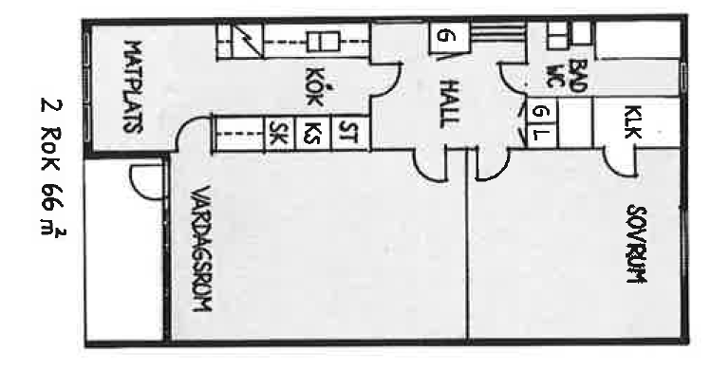

Kristineberg
2 r.o.k
66 kvm

